2016届本科毕业生与校领导合影活动预通知
各院系学生会主席：
兹定于7月1日上午8:30—10:00在主楼前厅组织2016届本科毕业生与校领导合影。现就本科毕业生合影工作详细要求安排如下：
一、确定院系负责人：请各院系确定负责人一名，负责前期沟通、现场组织等工作，院系负责人要求为毕联负责人或学生会主席，并须填写《2016届毕业生与校领导合影活动院系回执表》，于6月20日24时前提交至nl_unionthu@vip.163.com
二、合影时间和顺序：本科生合影时间为8:30—10:00，合影顺序为优秀毕业生、建筑学院、土木系、水利系、环境学院、机械系、精仪系、热能系、汽车系、电机系、电子系、计算机系、自动化系、工物系、航院、化工系、材料学院、数学系、物理系、化学系、生命学院、经管学院、人文学院、社科学院、法学院、美院、工业工程系、医学院、新闻学院、软件学院，各院系具体时间安排另行通知。
三、优秀毕业生合影：请院系负责人协助通知各院系优秀毕业生，确保优秀毕业生知悉活动安排，并确认优秀毕业生能否参加合影（优秀毕业生名单预计于下周在info公布），相关安排另行通知。
四、人数确认：请各院系初步统计参与合影人数，在自愿报名的基础上充分动员，保证参与合影人数多于本院系本科毕业生人数的70%，并依据初步统计人数填写《2016届毕业生与校领导合影活动院系回执表》。
五、集结时间和地点：请院系负责人携带本院系旗帜，于指定时间到达集结区开始召集同学，请务必保证在规定时间完成集结、人数统计和签到，在现场工作人员的统一引导下进入整队区。集合区位于主楼与西主楼间门廊处，整队区位于主楼前台阶下及主楼大厅内，详情参见附件1、附件2。
六、现场流程：各院系负责人组织本院系毕业生在规定地点完成整队、仪容仪表整理，并预留出校领导的位置；根据引导按顺序进入等候区域（附件2中院系B、A1、A2、A3、A4、A5为等候位）；拍照时听从现场工作人员指示，按顺序上台列队，拍照后按顺序下台，离开现场。
七、现场要求：
1、着装要求：整洁、整齐，不得穿半裤、吊带装、拖鞋等；男生服饰应有领有袖，女生应严肃大方。尤其注意，不得穿学位服参加此次合影。
2、携带物品要求：考虑现场安全因素，请参与合影的毕业生携带学生证（或IC卡），以便工作人员核查；请毕业生参加合影时尽量不要携带书包等物品，避免丢失。
3、现场秩序要求：现场只安排集体与校领导合影，请大家不要要求与校领导单独合影；如果有礼物赠予，可以通过校学生会转交。
4、照片返还：合影全部完成后，照片底片将于毕业典礼前发放给院系负责人；纸版合影由院系代为收取工本费（10寸照片，每张10元）后自行与拍照单位嘉艺文化传播有限公司联系对接（石加东，62794296，紫荆2号楼底层东侧）。
八、现场负责人：
王 前 18600162816 q-wang@tsinghua.edu.cn
李天枭 18811351390 litianxiao2012@163.com

清华大学学生会
二〇一六年六月

附件1——“与校领导合影活动”场地示意图
附件2——“与校领导合影活动”现场照相流程示意图
附件1——“与校领导合影活动”场地示意图
入口签到F
西主楼
主楼
主楼台阶
主楼西坡
集合地点
门廊
整队区

附件2——“与校领导合影活动”现场照相流程示意图
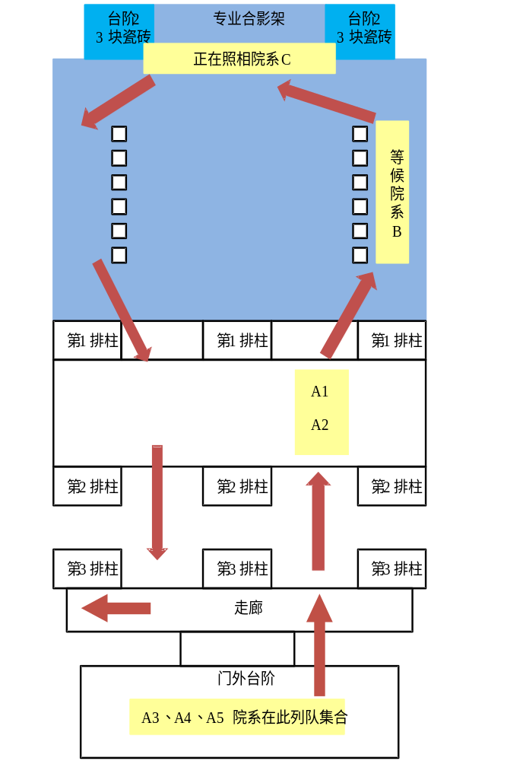
注：优秀毕业生直接在等候区B集合，建筑学院直接在A1、A2位置进行集合，土木、水利、环境直接在A3、A4、A5位置集合以便快速进入等候区域B并进行照相，其余院系在主楼和西主楼间门廊处集合并依照工作人员引导进入相应位置。

